Latvijas Mikologu biedrība
2026. gada sēne – ametista bērzlapene (Laccaria amethystina)
Violeta krāsa mežā ir reta un mazliet noslēpumaina – tā parādās īsu brīdi un ātri pazūd.– koši violeta sēne, kas meža klājumā izskatās kā mazs ametists. Latvijas Mikologu biedrība aicina pievērst uzmanību šim neparastajam atradumam, lai atgādinātu: sēnes nav tikai redzamie augļķermeņi; zem zemes dzīvo pats sēnes micēlijs, svarīgākā sēnes daļa. Ametista bērzlapene veido mikorizu – ciešu sadarbību ar augu saknēm, kas palīdz augiem uzņemt barības vielas un ūdeni, bet sēnei nodrošina nepieciešamās vielas augšanai.
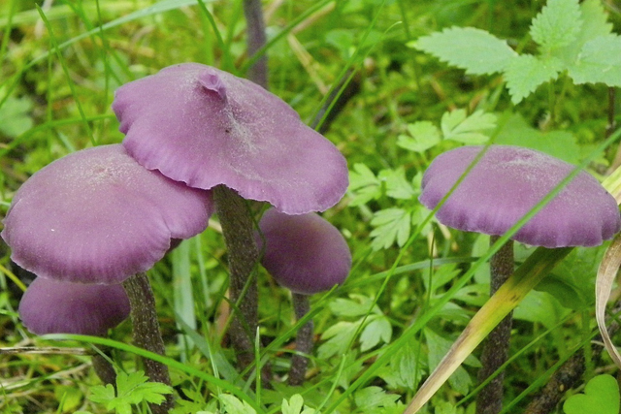
Ametista bērzlapene Laccaria amethystina. Foto: Inita Dāniele
Ametista bērzlapene ir viena no retajām meža sēnēm tik koši violetā krāsā, un sēņotājam jābūt īstam veiksminiekam, lai sēni sastaptu tās dzīves krāšņākajā brīdi – laika un sausuma ietekmē tā izbalē. Ametista bērzlapene ir neliela, eleganta sēne ar mainīgu krāsu: mitra – violeta, tumši sarkanbrūna, violeti tumšzila; pilnīgi sausa – gandrīz balta. Cepurītes diametrs parasti ir 2–5 cm, kātiņš – slaids, violetbrūns; lapiņas zilganvioletas, retas. Ametista bērzlapene aug uz zemes, veido mikorizu ar dažādām koku sugām, atrodama rudens pusē lapkoku un jauktos mežos, ar slāpekli bagātās augsnēs un ir salīdzinoši reti sastopama. Tā sastopama galvenokārt mērenās joslas mežos Eiropā, taču atradnes zināmas arī Āzijā, Centrālamerikā, Dienvidamerikā un Ziemeļamerikā.
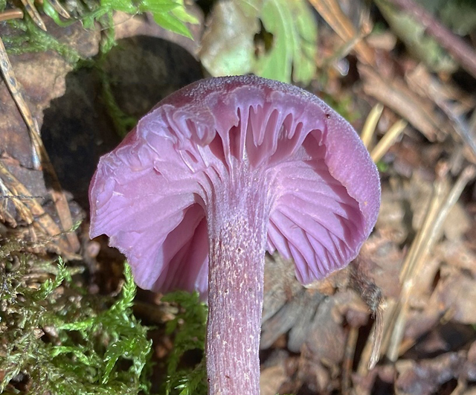
Ametista bērzlapene Laccaria amethystina. Foto: Evita Veinberga
Ametista bērzlapene ir ēdama, taču mazo izmēru dēļ grūti ievācama; tomēr daudzviet pasaulē to vāc un ēd. Sēne pēc termiskās apstrādes daļēji saglabā krāsu un to var pievienot ēdieniem dekoratīvos nolūkos. Līdzīgi kā daudzas citas sēnes, arī ametista bērzlapene spēj uzkrāt toksiskas vielas, īpaši arsēnu, tāpēc nav ieteicams to vākt lietošanai uzturā vietās, kur pastāv piesārņojuma risks (piemēram, ceļmalas, rūpniecisku teritoriju vai intensīvas saimnieciskās darbības tuvums). Drošāk ir priecāties par tās neparasto krāsu mežā un atstāt sēni augam.
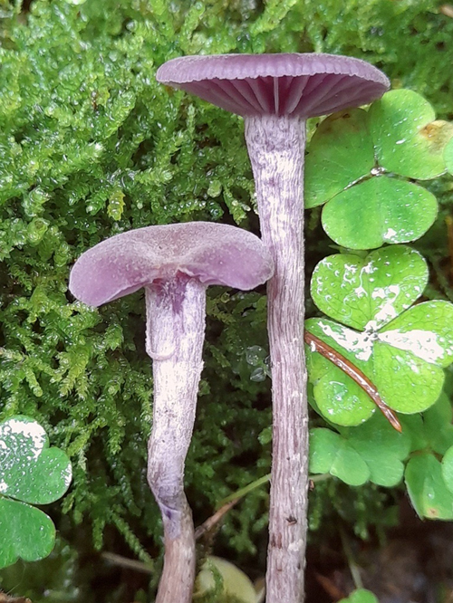
Ametista bērzlapene Laccaria amethystina. Foto: Inita Dāniele
Ametista bērzlapeni var sajaukt ar citām līdzīgas krāsas sēnēm: dzidro sēntiņu Mycena pura, kura ir bālāka, ar izteiktu rutku smaržu, violetas krāsas tīmeklenēm Cortinarius sp. un violetas krāsas aplocenēm Lepista sp.
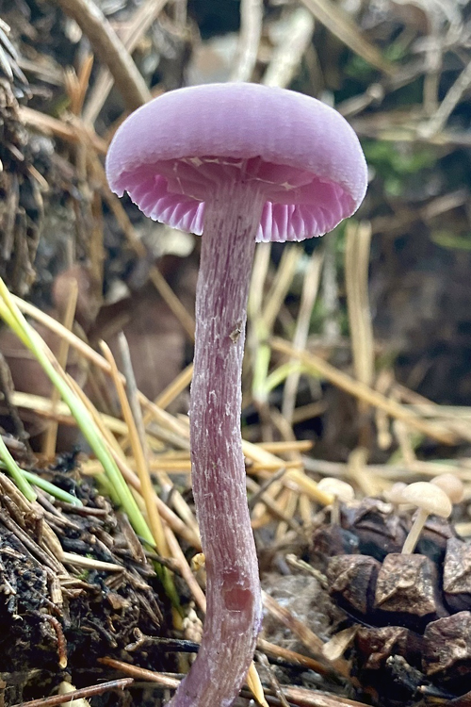
Ametista bērzlapene Laccaria amethystina. Foto: Evita Veinberga

